MALL SUKARAMI

Alvin Gozali1), Mieke Choandi2)

1)Program Studi S1 Arsitektur, Fakultas Teknik, Universitas Tarumanagara, jralvin11@gmail.com

2) Program Studi S1 Arsitektur, Fakultas Teknik, Universitas Tarumanagara, Mieke@untar.ac.id

*Masuk: 22-01-2021 revisi: dd-mm-yyyy, diterima untuk diterbitkan: dd-mm-yyyy*

**Abstrak**

Manusia merupakan makhluk sosial maka dari itu manusia sangat membutuhkan ruang publik untuk berinteraksi satu dengan yang lainnya. Selain berguna untuk berinteraksi, ruang publik juga bisa untuk memenuhi kebutuhan berhuni dan menjadi latar belakang perkembangan kehidupan manusia, baik dalam kegiatan sosial ,ekonomi , budaya maupun hiburan. Namun kurangnya ruang publik yang memadahi disebuah kawasan akan membuat kawasan tersebut menjadi keterbelakangan dan membuat masyarakat kawasan tersebut menjadi sulit untuk memenuhi kebutuhan berhuni masyarakat. Rancangan program Sukarami Mall ini merupakan ruang publik yang dibagi menjadi 2 program utama yang bersifat perbelanjaan untuk memenuhi kebutuhan dan program penunjang yang bersifat rekreasi, dimana program utama merupakan program perbelanjaan yang mengakomodir kebutuhan masyarakat berupa kebutuhan sandang ,pangan, papan, sedangkan penunjang rekreasi guna untuk memehuni kebutuhan bersosisali masyarakat. Dimana program ini kan menjadi latar belakang perkembangan kawasan dari segi, sosial ekonomi dan hiburan kawasan. pada program ruang perbelanjaan lebih memfokuskan kepada kebutuhan berbelanja harian , sedangkan program penunjang rekreasi berorientasi ke rekreasi bidang kuliner dan tongkrongan.

***Abstract***

Humans are social creatures, therefore humans really need public space to interact with one another. Apart from being useful for interaction, public spaces can also be used to meet the needs of habitation and become the background for the development of human life, both in social, economic, cultural and entertainment activities. However, the lack of adequate public space in an area will make the area underdeveloped and make it difficult for the people of the area to meet the needs of the community. The design of the Sukarami Mall program is a public space divided into 2 main programs which are shopping to meet needs and supporting programs that are recreational in nature, where the main program is a shopping program that accommodates people's needs in the form of clothing, food, shelter, while recreational support is used for meet the needs of society. Where this program is the background of regional development in terms of regional, socio-economic and entertainment. in the shopping space program, it focuses more on daily shopping needs, while the recreational support program is oriented towards culinary and hangout recreation.

1. **PENDAHULUAN**

**Latar Belakang**

Kota Palembang telah menjadi sebuah kota yang cukup besar di Indonesia dengan program pembangunan infrastruktur yang cukup masif. Namun program pengembangan infrastruktur ini memiliki masalah sendiri bagi masyarakat. Ketidakrataan pengembangan infrastruktur di Kecamatan Sukarami menyebabkan kesulitan bagi masyarakat dalam memenuhi kebutuhan berhuni terutama dalam bidang perbelanjaan dan rekreasi. Kebutuhan fasilitas perbelanjaan dan rekreasi amat dibutuhkan oleh manusia dimana fasilitas ini dapat menjadi latar belakang bagi perkembangan kawasan tersebut dan kehidupan masyratakat yang baik dalam bidang ekonomi, sosial dan juga hiburan.

**Rumusan Permasalahan**

Pada survey ditemukan permasalahan yang terjadi pada Kecamatan Sukarami,Palembang. Permasalahan yang terjadi diantaranya tidak adanya tempat rekreasi dan perbelanjaan dikawasan tersebut. Permasalahan ini cukup menarik dimana banyak masyarakat yang sangat membutuhkan fasilitas rekreasi untuk mengisi kekosongan waktu dan perbelanjaan untuk memenuhi kebutuhan sehari-harinya .

**Tujuan**

Atas dasar masalah yang ada tersebut, proyek dibentuk dengan tujuan meningkatkan Kecamatan Sukarami, serta meningkatkan kualitas lingkungan Kecamatan Sukarami dan pemerataan infrastruktur Kota Palembang sehingga memberikan masyarakat fasilitas rekreasi dan perbelanjaan yang inklusif serta aman dan nyaman, ruang bermain yang layak dan juga sarana hiburan masyarakat yang menarik bagi mereka. Manfaat adanya project ini antara lain taraf hidup masyarakat meningkat serta mampu membangkitkan nama Kecamatan sebagai Kawsaran rekreasi yang kreatif dan mampu bersaing dengan fasilitas rekreasi dan perbelanjaan di pusat Kota Palembang.

1. **KAJIAN LITERATUR**

Dalam melakukan perancang penulis berorientasi pada teori-teori yang sudah ada baik dalam memahami konsep open architecture, third place maupun pemberdayaan itu sendiri yang menjadi program dalam proyek ini. Studi teori ini dilakukan guna menghasilkan rancangan yang mampu menjawab kebutuhan masyarakat dalam mendapatkan sebuah ruang interaksi social berikut dengan ruang pelatihan yang mampu melatih dan juga memperdayakan masyarakat sekitar.

**Berhuni (Dwelling)**

Menurut Heidegger (*Building Dwelling Thinking*) , Jika kita mendengarkan dengan cermat apa yang dikatakan bahasa dalam kata bauen, kita mendengar tiga hal:

1. Bangunan itu benar-benar tinggal.
2. Tempat tinggal adalah cara di mana manusia berada di bumi.
3. Bangunan, seperti tempat tinggal, terbentang dalam dua cara: bangunan yang mengolah dan bangunan yang mendirikan struktur.

*Dwelling* merupakan tujuan bangunan, tetapi tidak setiap bangunan merupakan *dwelling*. Contoh: supir truk yg tidur di dalam mobilnya itu gabisa disajikan tempat tinggal, Satpam yang jaga di pos juga gabisa diberitahu tempat tinggal.

Bangunan itu dibibaratkan seperti benda, bangunan pasti bisa terbangun untuk representasi atau menyimbolakan dan bangunan berdiri disebuah lokasi pasti mengakibatkan terbentuknya sebuah ruang, yang dapat dipergunakan dan dinikmati oleh manusia..

**Ruang Publik**

Menurut sifatnya, ruang publik terbagi menjadi dua (Utomo, 2003):

1. Ruang Publik Terbuka

Bentuk dasar ruang terbuka selalu terletak di luar massa bangunan. Dapat dimanfaatkan dan dipergunakan oleh setiap orang Memberi kesempatan untuk bermacam-macam kegiatan (multifungsi). Contoh ruang publik terbuka antara lain: jalan, jalur pedestrian, taman lingkungan, plaza, lapangan olah raga, taman kota, taman rekreasi, dan lain-lain. Ruang publik terbuka memiliki peran penting terhadap perkembangan sosial masyarakatnya. Hadirnya suatu ruang publik akan memberi dampak pada kehidupan sehari-hari warga yang menggunakannya untuk berkegiatan.

1. Ruang Publik Tertutup

Pengertian ruang publik tertutup tidak selamanya dapat didefinisikan sama dengan pendefinisian ruang publik secara umum. Bangunan-bangunan pemerintah seperti perpustakaan umum dan bangunan lain yang sejenis juga termasuk ruang publik. Namun, tidak semua bangunan milik negara dapat didefinisikan seperti itu. Beberapa taman, mall, ruang tunggu, dan lainnya tutup ketika malam hari. Sehingga secara umum, terutama pada waktu tertentu, tempat-tempat seperti itu tidak dapat dikatakan dapat digunakan untuk kepentingan publik (*public use*).

Suatu ruang publik yang berhasil merupakan ruang publik yang responsif terhadap kebutuhan penggunanya. Ruang publik yang dapat memenuhi kebutuhan penggunanya cenderung hidup dan dimanfaatkan secara intensif.

**Mall**

Mall merupakan sebuah nama yang sudah tidak asing lagi didengar oleh setiap orang. Pada dasarnya mall merupakanpusat perbelanjaan, hanya saja masyarakat sekarang menyebut pusat perbelanjaan sebegai mall. Mall itu sendiri memiliki banyak pengertian.

Berdasarkan (Maitland, 1987) yang dikutip oleh (Sinarwastu, 2016), mall merupakan pusat perbelanjaan yang berintikan satu dan beberapa department store besar sebagai daya tarik retail-retail kecil dan rumah makan dengan tipologi bangunan seperti toko yang menghadap ke koridor utama mall atau pedestrian yang merupakan unsur utama dari sebuah mall dengan fungsi sebagai sirkulasi dansebagai ruang komunal bagi terselenggaranya interaksi antarpengunjung dan pedagang.

Berdasarkan (Rubenstein, 1978) yang dikutip oleh (Hernandez, 2015), mall diartikan sebagai suatu area pergerakan (linier) pada suatu area pusat bisnis kota(central city business area) yang lebih diorientasikan bagi pejalan kaki.Berbentuk pedestrian dengan kombinasi plaza dan ruang ruang interaksional.

Berdasarkan (eddington, Design forShopping Centre) yang dikutip oleh

(Hernandez, 2015), mall merupakan suatu wadah dalam masyarakat yang

menghidupkan kota atau lingkungan setempat. Selain berfungsi sebagai tempat

untuk kegiatan berbelanja atau transaksi jual beli, juga berfungsi sebagai tempat untuk berkumpul atau berekreasi.

Jadi berdasarkan beberapa definisitersebut dapat diambil kesimpulan bahwamall secara arsitektural merupakan suaturuang rekreasi dan pusat perbelanjaan yang terdiri dari kompleks pertokoan dimana terjadi kegiatan jual beli maupun pertukaran barang dan jasa serta sebagai tempat berkumpul dan berekreasi.

1. **METODE**

Dalam melakukan perancangan perancang melakukan pengumpulan data berupa kondisi eksisiting lingkungan dan juga fenomena yang terjadi dalam masyarakat melalui penerapan metode pengumpulan data baik primer maupun sekunder yang kemudian akan dianalisis baik dari segi tapak, fungsi pada bangunan, pengguna, ruang dan juga bentuk rancangan melalui proses metode analisis.

**Pengumpulan Data**

Pengumpulan data merupakan prosedur guna memperkuat ide dasar yang didapatkan secara lang sung maupun tidak langsung. Data yang didapat terdiri dari data primer dan data sekunder. Data primer merupakan data yang diperoleh dari penelitian secara langung dengan sumber terkait. Sedangkan data sekunder merupakan data yang diperoleh secara tidak langsung, tetapi dikumpulkan oleh orang lain dan dolah kembali.

**Data Primer**

Data primer merupakan data yang diperoleh secara langsung melalui survey pengamatan lokasi. Berdasarkan hasil pengamatan yang dilakukan pada saat siang hari disekitaran tapak bangunan sangatlah sepi karena kawasan tersebut didominasi pemukiman warna sehingga di siang hari sangat sepi bahkan kendaraan yang melalui sangat jarang.

**Data Sekunder**

Data sekunder merupakan data yang didapat secara tidak langsung dari data website kantor Kecamatan Sukarami. Dikutip dari Kantor Kecamatan Sukarami tahun 2017, Kecamatan Sukarami hampir tidak memiliki area rekreasi dan perbelanjaan. Bila dilihat dari tabel 1. Kecamatan Sukarami hanya memiliki 6 tempat hiburan itupun hanya area terbuka / lapangan bermain.

Tabel 1. Jumlah Tempat Rekreasi di Kecamatan Sukarami Menurut Kelurahan Pada Tahun 2017

|  |  |  |  |
| --- | --- | --- | --- |
| Kelurahan | Bioskop | Tempat Hiburan | Gedung Kesenian |
| 1. Kelurahan Sukabangun 2. Kelurahan Sukajaya 3. Kelurahan Sukarami 4. Kelurahan Kebun Bunga 5. Kelurahan Talang betutu 6. Kelurahan Sukodadi 7. Kelurahan Talang Jambe | 0  0  0  0  0  0  0 | 0  0  2  3  1  0  0 | 0  0  0  0  0  0  0 |

Sumber : Kantor Kecamatan Sukarami

**Metode Analisis**

Analisis merupakan proses pengamatan dan analalisis berdasarkan kriteria tertentu sehingga dapat melahirkan solusi yang bersifat ilmiah. Beberapa analisis yang dilakukan dalam perancangan arsitektur, diantaranya;

1. Analisis tapak, yang membahas mengenai masalah tapak.
2. Analisis fungsi bangunan, membahas baik fungsi utama dan penunjang bangunan.
3. Analisis ruang, yang membahas karakteristik dan standar ruang bangunan yang dirancang.
4. Analisis bentuk, yang membahas bentuk fisik bangunan sesuai dengan kondisi lingkungan tapak dan juga konsep terpilih.

1. **DISKUSI DAN HASIL**

Perancangan bangunan ini terbagi menjadi beberapa konsep hasil dari analisis yang dilakukan meilputi analisis tapak, analisis fungsi bangunan, analisis pengguna, analisis ruang dan juga analisis konsep dan bentuk perancangan berikut dengan penerapannya.

1. **Analisis tapak**

Lokasi Jl. Sukarela KM.9, Sukarami, Kecamatan Sukarami, Luas 9.000 M²,Peruntukan Kawasan Campur (Mix-Used), GSB 4 M, KDB 60%, KDH 20%

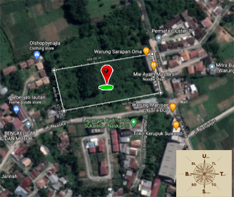

Gambar 1. Peta lokasi tapak

Sumber: google.maps

1. Sarana Transportasi:

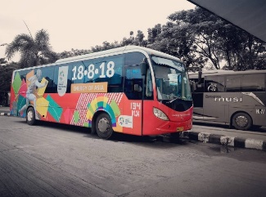 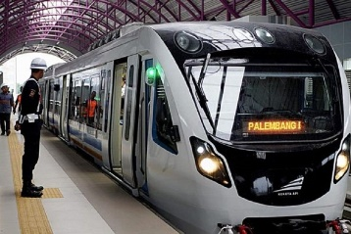 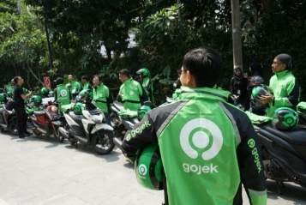

Gambar 2. Sarana Transportasi

Sumber: google.com

* Trans Musi

Jarak yang dibutuhkan, dari tapak menuju ke halte transmusi berjarak 1.39 Km.

* LRT

Jarak yang dibutuhkan, dari tapak menuju ke halte LRT berjarak 1.28 Km.

* Ojek Online

Terdapat tempat nongkrong ojek online pada kawasan tersebut. Kondisi jalan

1. Kondisi jalan

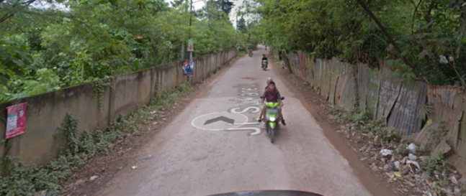

Gambar 3. Kondisi Jalan sukarela

Sumber: google.com/maps/

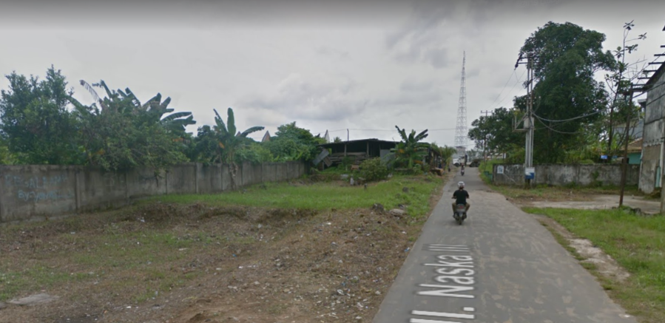

Gambar 4. Kondisi Jalan Naskah

Sumber: google.com/maps/

Kondisi kedua jalan, masih sangat kurang memadahi untuk mendukung bangunan publik yang akan dibangun dan kurang diperhatikan seperti ,idak ada lampu disepanjang jalan. sehingga perlu dilakukan perluasan jalan, agar jalan bisa menjadi 2 rute untuk mendukung bangunan yang dibangun, selain perluasan jalan pada kawasan kita juga menambah jalan pada sisi timur dan utara tapak untuk menambah akses ke tapak.

1. Orientasi

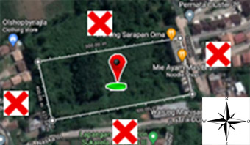

Gambar 5. Orientasi

Sumber: Data pribadi

Orientasi keluar (sekitar tapak) memiliki fasad yang kurang menarik, bisa dilihat pada gambar 3.8m pada bagian utara tapak hanya area hijau sedangkan, bagian barat,timur, dan selatan hunian masyarakat sekitar. Maka dari itu bangunan harus memiliki orientasi kedalam yang bagus dalam tapak yang terbangun .menjadi menarik. Selain dari orientasi keluar kurang menarik, mall merupakan bangunan yang memiliki orientasi kedalam bangunan. Walau demikian, fasad luar juga tetap penting khususnya pada bagian selatan dan timur karena bagian tersebut merupakan jalan utama yang sering dilalui orang.

1. Skyline

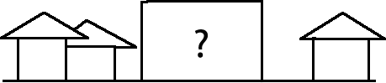

Gambar 6. Skyline

Sumber: Data Pribadi

Bangunan sekitar tapak hanyalah hunian dengan rata-rata tinggi 2 lantai, yang dimana bangunan yang akan kita bangun jangan berbentuk tower (highrise building) karena bangunan akan mencolok dan terlihat aneh pada kawasan tersebut. Solusinya dengan Membuat bangunan melebar, agar bangunan tidak membawa kesan yang sangat tinggi atau Apabila tetap ingin membuat bangunan yang tinggi, buatlah dengan berpola / membuat tinggi dengan bertahap, sehingga bangunan terkesan tidak tinggi dikarekan tingginya secara perlahan dan tidak menjulang tinggi langsung.

1. **Analisis fungsi bangunan**

Rancangan program pada Sukarami Mall dibagi menjadi 2 program utama yaitu rekreasi dan perbelanjaan. dimana program utama pertama merupakan program rekreasi yang mengakomodir kebutuhan masyarakat akan ruang interasksi social yang menggabungkan area kuliner dengan area sosialisasi dan yang kedua merupakan program perbelanjaan yang dapat memenuhi kebutuhan primer, sekunder, dan tersier.

**Area kuliner**

Area makanan yang ada merupakan area yang dimanfaatkan sebagai tempat beristirahat ketika lelah berbelanja , bukan hanya itu tetapi area kuliner juga bisa untuk area nongkrong dan kerja.

**Area berkumpul**

Area berkumpul yang dirancang bagi masyarakat adalah ruang penting bagi bangunan, karena area kumpul inilah yang menggambarkan *konsep garden,* selain penting bangunan ini merupakan area penting untuk menunjang kegiatan rekreasi masyarakat yaitu nongkrong.

**Supermarket**

Area perbelanjaan yang terdapat pada mall sukarami dapat memenuhi kebutuhan primer, sekunder, bahkan tersier. Kebutuhan primer dapat terpenuhi dengan adanya *anchor tenant* berupa supermarket yang menjual bahan makanan hingga makanan siap saji, selain kebutuhan primer supermarket juga menjual beberapa prabot rumah seperti, meja, kursi alat masak, dsb untuk memenuhi kebutuhan sekunder masyarakat dan ada juga *retail* untuk memenuhi kebutuhan tersier, bukan hanya kebutuhan tersier *retail* yang tersedia juga memenuhi kebutuhan primer dan sekunder.

1. **Analisis ruang**

Analisis ruang akan menjelaskan kondisi ruang dari bangunan yang akan dirancang, meliputi karakteristik bangunan serta kebutuhan ruang yang ada. Berikut merupakan table kebutuhan ruang (Tabel 2).

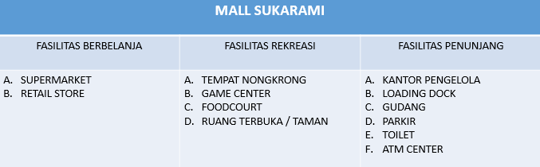Gambar 7. Program Ruang

Sumber: Data Pribadi

|  |  |  |
| --- | --- | --- |
| **PELAKU** | **AKTIVITAS** | **KEBUTUHAN RUANG** |
| Pengunjung | * Kegiatan Berbelanja * Kegiatan Rekreasi | * Supermarket * Dapartment Store * Retail Store * Game Center * Tempat Nongkrong * Foodcourt * Ruang terbuka |
| Penyewa Retail | * Menjual Produk Barang / jasa * Melayani Pembeli * Menerima Pembayaran | * Retail Store * Gudang * Kasir |
| Restorant / Foodcourt / Cafe | * Menerima Stok Barang * Menyiapkan Bahan Masakan * Menyediakan Menu | * Loading Dock * Dapur * Gudang Bahan * Ruang Makan * Kasir * Ruang Cuci * Ruang Karyawan |
| Game Center | * Penjualan Tiket / Coin Bermain * Penukaran Tiket Hasil bermain | * Loket * Ruang Bermain |
| Supermarket | * Melayani Pembeli * Menerima Pembayaran * Menerima Stock Barang * Istrahat | * Kasir * Loading Dock * Gudang Ruang Karyawan * Ruang Karyawan |
| Ruang Manager | * Pengelolaan Administratif * Pengelolaan Pusat Mall * Koordinasi Pengelola * Istirahat * Pengelola Bangunan * Pemeliharaan Bangunan | * Ruang Kerja * Ruang Rapat * Ruang Tamu |
| Kepala Devisi /  Kepala Seksi | * Melakukan Koordinasi Divisi dan Staff * Pengelolaan | * Ruang Kerja |
| Staff | * Menyimpan Arsip * Pengelolaan | * Ruang kerja * Ruang Arsip |
| Perbankan | * Menyediakan Jasa Mesin ATM | * ATM |
| Petugas Keamanan | * Kegiatan Mengamankan * Memeriksa dan Mencatat Keluar Masuk Barang | * Pos Keamanan * Loading Dock |
| Teknisi Mekanikal Elektrikal | * Pemeliharaan dan Penyimpanan * Mechaical Electrical * Pengelola Utilitas Bangunan | * Ruang Utilitas * Gudang Alat * Gudang Perabot |
| Parkir | * Parkir Pengelola * Parkir Pengunjung * Parkir Servis | * Parkir Umum * Parkir Pengelola * Parkir Servis |

**Tabel 2**. Tabel Aktifitas dan Kebutuhan Ruang.

Sumber : Data Pribadi

1. **Analisis konsep dan bentuk rancangan serta penerapan pada desain**

Pada proses pembentukan massa bangunan, bangunan memperhatikan orienasi dan *skyline* sekitar tapak bangunan)*.* Selain itu bangunan dirancang di area tengah kawasan agar menjadi pusat orientasi sehingga menciptakan *view* dimana orang lain dapat melihat bangunan dan tertarik untuk berkunjung.

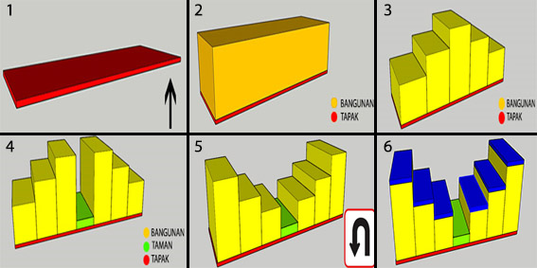

Gambar 8. Gubahan Massa

Sumber: Data Pribadi

1. Tahap 1

Langkah awal mengambil dasar tapak sebagai bentuk awal, tapak yang telah ada ditinggikan, sehingga letak bangunan lebih tinggi dari jalan utama dengan tujuan setiap orang yang melintasi jalan sekitar bangunan dapat melihat bangunan dan terkesan ingin masuk kebangunan, selain itu berdasarkan fengsui semakin tinggi letak bangunan dari tapak bangunan akan membawa kesan kemegahan dan kemakmuran pada bangunan tersebut

1. Tahap 2

Setelah tapak ditinggikan, bentuk dasar dari bangunan berbentuk kotak berdasarkan pertimbangan efisiensi bentuk. Memilih bentuk kotak karena kotak adalah bentuk paling maksimal dalam pembentukan ruang karena setiap sudutnya memiliki sudut 90° sehingga tidak terjadi sudut mati, dan peletakan property sangat mudah.

1. Tahap 3

Dari masa yang berbentuk kotak saja, kemudian bangunan dibuat tinggi dengan berskala berbeda dengan tujuan agar bangunan ini tidak terkesan terlalu menjulang tinggi dikawasan tersebut karena sekeliling tapak bangunan hanyalah hunian-hunian saja.

1. Tahap 4

Langkah yang diambil setelah membuat bangunan tinggi berskala yaitu memotong bangunan menjadi 2 bagian guna menggambarkan bahwa ada 2 fasilitas yang sangat dibutuhkan pada kawasan tesebut yaitu, fasilitas perbelanjaan dan fasilitas. Selain menggambarkan kebutuhan fasilitas, pembagian menjadi 2 bagian ini membentuk zoning antara fasilitas rekreasi dan perbelanjaan. Selain itu apabila salah satu fungsi kurang ramai bisa diganti dengan fungsi yang lain .

1. Tahap 5

Bangunan utama lalu di dicerminkan kedalam yang bertujuan untuk membuat orientasi bangunanan menuju kedalam bangunan dengan mempertimbangkan orientasi sekitar tapak kurang menarik, benar- benar dapat menikmati keindahan bangunan.

1. Tahap 6

Setelah menjadi bentuk sedemikian, lalu menambah zoning berupa ruang terbuka untuk nongkrong (warna biru), karena perancang mau memasukan unsur lokalitas masyarakat yaitu kebiasaan nongkrong kedalam perancangan sehingga, perancang membuat area untuk nongkrong, selain dari memasukan unsur lokalitas perancang mau memaksimalkan setiap meter persegi lantai banguan sebagai area sewa, karena bangunan yang babngun merupakan bangun komersial.

Dari massa yang dibentuk merancang bagimana *anchor tenant/* ruang yang menjadi pusat perhatian berada di pojok-pojok bangunan, agar retail- retail kecil tetap dilihat agar tidak ada retail yang mati.

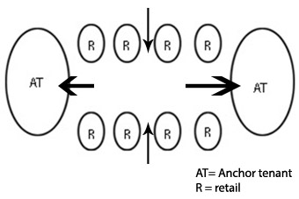

Gambar 9. Sirkulasi Vertikal

Sumber: Data Pribadi

Jika melihat gambar 9. *Anchors tenant* diletakan di pojokan bangunan karena *anchors tenant* berperan sebagai magnet pengunjung ke mall, bila *anchors tenant* di letakan di tengah dan pengunjung bisa akses langsung maka retail-retail kecil akan mati karena tidak terlewati bahkan bisa sampai tidak terlihat.

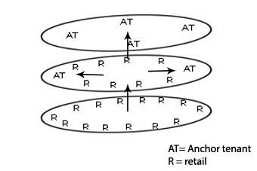

**Gambar 10** Sirkulasi Veritkal

(Sumber: Dokumen pribadi)

Sama halnya dengan sirkulasi secara horizontal, bahwa anchor tenant diletakan di posisi yang sulit dijangkau, agar retail- retail kecil tidak mati, karena anchor tenant adalah magnet, dimanapun posisi orang yang akan cari. Lihat gambar 10.

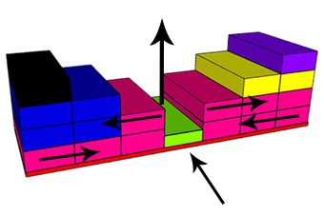

**Gambar 11** Zoning

(Sumber: Dokumen pribadi)

Keterangan :

hitam = food courtbiru = supermarketkuning = dept.storeungu = zona bermainpink = retail

Setelah menggunakan pola sirkulasi seperti pada gambar 9 dan gambar 10 maka terbentuklah zoning sedemikian, area pink yang merupakan area retail diletakan ditengah-tengah dan dibawah agar dilihati / dikunjungi oleh orang yang berkunjung untuk berbelanja yaitu ke supermarket/dept.store .

Konsep mall yang dibangun perancang adalah “*the garden mall*”. Konsep ini bermaksud agar setiap orang yang melihat bangunan maupun berada didalam bangunan merasakan seperti disebuah taman. Perancang menggunakan konsep ini dengan mempertimbangkan kebutuhan manusia berupa rekreasi, menurut perancang taman adalah hal yang sangat identik dengan rekreasi karena taman merupakan tempat rekreasi kelaurga. Pemilihan konsep taman (*garden*) karena menurut perancang bahwa taman sangat identik dengan rekreasi / berlibur. apalagi Kota Palembang kota yang cukup besar di Indonesia sangat kurang taman kota untuk masyarakat berlibur dan bersantai. Perancang melakukan survei terhadap masyarakat, dengan cara pengamatan bahwa banyak masyarakat bertamasya di taman lapangan sepak bola itu sebagai data kuar untuk menggambarkan betapa butuhnya ruang rekreasi bagi masyarakat Kota Palembang.

1. **KESIMPULAN DAN**

**Kesimpulan**

Kesimpulan dari proyek ini adalah adanya kebutuhan masyarakat Kecamatan Sukarami Palembang terhadap fasilitas ruang berbelanja dan berekreasi dapat terlihat dari tidak adanya fasilitas dan juga kawasan ini kurang diperhatikan oleh pihak pemerintahan. Kecamatan Sukarami merupakan kecamatan tersebesar no.2 dari 9 kecamatan di Kota Palembang sehingga membutuhkan fasilitas pendukung agar kualitas kehidupan masyarakatnya dapat efektif dan meningkat. Setelah melihat dan mencari tahu mengenai kebiasaan, aktivitas dan juga karakteristik di daerah sana maka muncul pemikiran untuk membuat sebuah fasilitas yang dapat memenuhi kebutuhan masyarakat Kecamatan Sukarami. Tempat ini dibuat agar masyarakat khususnya warga Kecamatan Sukarami memiliki tempat untuk mereka bersantai, melepas bosan, dan stress serta bebas untuk berekspresi di dalamnya yang diwujudkan dalam aktivitas berbelanja, bermain, nongkrong, jalan-jalan. Project ini berusaha untuk memingkatkan status Kecamatan Sukarami dan memenuhi kebutuhan berhuni dari segi fisik maupun sosial masyarakat Kecamatan Sukarami. Project ini akan menjadi fasilitas penunjang masyarakat.

**REFERENSI**

Heidegger Martin, *Building Dwelling Thinking*

Utomo, R. H. (2003). *Komponen Perancangan Arsitektur Lansekap.* Jakarta: Bumi Aksara

Trancik, R. (1986). *Finding lost space: theories of urban design.* Jhon Wiley & Sons.

https://palembangkota.bps.go.id/publication/2018/09/26/c4cbdfa9fd5d00f5f6633f30/kecamatan-sukarami-dalam-angka-2018.html

https://ejournal.undip.ac.id/index.php/modul/article/view/21185/14227